### 无限复制多个、原透明操作手册

一、无限复制多个，就是可以设置一次复制对象的数量。通常将对象设置无限复制后，为了可以一次拖拽出更多对象，减少操作时间，可将对象设置无限复制后，设置个数。

①选择对象，点击快捷菜单，在无限复制前面框中打上对勾，在后面框中填写复制数量，点击回车。如图1

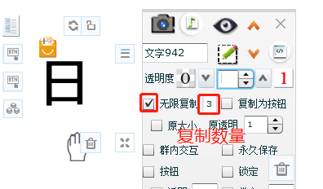图1

②此时点击“日”字进行拖拽，则可得到四个日字。如图2

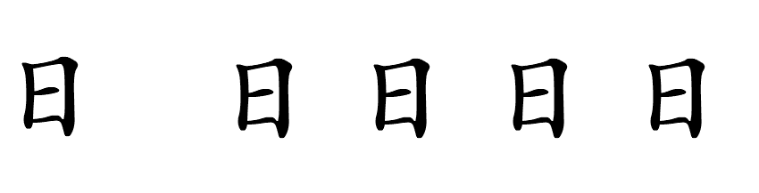图2

二、无线复制原透明度，就是调整无限复制出来对象的透明度。

①选择对象，点击快捷菜单，在无限复制前面框中打上对勾，将原透明度参数进行为0.3。如图3

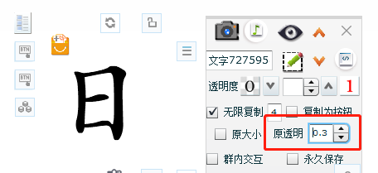图3

②此时点击对象进行拖拽，则可得到透明度为0.3的日字。如图4

图4